Муниципальное бюджетное общеобразовательное учреждение
«Центр образования № 40 имени Героя Советского Союза
Ивана Андреевича Дементьева»

Конспект открытого урока
по алгебре в 9 классе
по теме
«Разложение квадратного трехчлена на множители».

Учитель математики И.А. Гоголева

г. Тула, 2023
Тема урока: Разложение квадратного трехчлена на множители

Тип урока: урок открытия новых знаний

Цели:
- Повторить понятие квадратного трёхчлена. Получить формулу разложения квадратного трёхчлена на множители, научить пользоваться данной формулой при решении упражнений.
- Развивать умение соотносить, распознавать, сопоставлять, анализировать данные, критически оценивать результаты поиска, умение производить исследования в простейших учебных ситуациях.
- Воспитывать трудолюбие, познавательную активность, самостоятельность, усилить внимание развитию продуктивного мышления.
Задачи:
Образовательные
- познакомить учащихся с правилом разложения квадратного трехчлена на множители;
- развивать способность к использованию алгоритма решения квадратных уравнений и разложения квадратного трехчлена на множители;
- способствовать приобретению необходимых умений и навыков;
Воспитательные:
- создать атмосферу для развития познавательного интереса учащихся к предмету;
- формировать у учащихся навыки организации самостоятельной работы.
Формирование УУД:
Личностные:
- развитие умения осуществлять самоконтроль;
- развитие интереса к уроку
- развитие умения рационально планировать работу;
Метапредметные:
Уметь определять и формулировать цель на уроке с помощью учителя, работать по плану, оценивать правильность выполнения действий, планировать свои действия в соответствии с поставленной задачей.

Регулятивные:
- развитие самостоятельности, внимания.
- умение обнаруживать проблему недостатка знаний для выполнения действий.
Познавательные:
- научить учащихся раскладывать квадратный трёхчлен на множители;
- закрепление знаний в процессе решения различных заданий по указанной теме;
- формирование математического мышления;
- повысить интерес к предмету в процессе повторения пройденного материала.
Коммуникативные:
- воспитание умения работать в коллективе
- учатся: осуществлять самооценку на основе критерия успешности учебной деятельности; понимать причины успеха/неуспеха в учебной деятельности; слушать других, критично относиться к своему мнению
Оборудование:
- Средства ИКТ: компьютер, проекционный экран, проектор.
- Мультимедийная поддержка урока: презентация (выполненная в программе MicrosoftPowerPoint) или наглядное представление фрагментов урока (выполненное в программе MicrosoftWord) .
- Раздаточный материал: карточки для рефлексии настроения и результативности.
Формы работы: фронтальная, индивидуальная.
Учебник. Алгебра .9 класс: учеб. Для учащихся общеобразовательных учреждений/ Ю.Н. Макарычев, Н.Г. Миндюк, К.И. Нешков, И. Е. Феоктистов.- М,: Мнемозина, 2016
Ход урока

Этап урока | Действия учителя | Деятельность обучающихся | УУД
Организационный этап.  Приветствие, мобилизация внимания, создание благоприятного психологического настроя на работ у.  Мотивация к учебной деятельности | Здравствуйте, ребята! Я очень рада вас всех сегодня видеть, и надеюсь на совместную плодотворную работу. Я прошу вас быть активными и внимательными. Ни один вопрос на уроке не должен остаться без ответа. Сегодня мы будем повторять, исследовать и открывать новые знания. И хочу начать этот урок со слов великого русского ученого М.В. Ломоносова (слайд 1.)  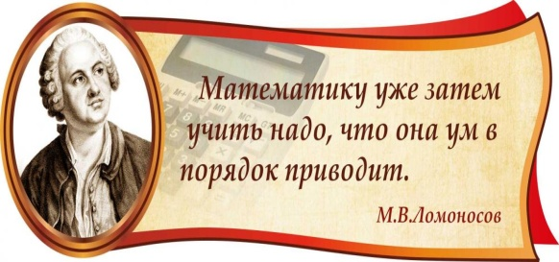  Откройте тетради, запишите число, классная работа , тему урока «Разложение квадратного трехчлена на множители» | Дети открывают тетради и записывают число, классная работа. | Умение сосредоточить внимание на учителе
Повторение Актуализация знаний и фиксация затруднения в пробном действии. | Задание сократить дробь (слайд 2) | работают устно | - закрепление у учащихся умения сокращать дроби
 | Какие способы разложения многочленов на множители вы уже знаете (слайды 3,4) | Перечисляют способы разложения многочлена на множители | - закрепление у учащихся умения раскладывать многочлен на множители;
 | Задание. Сократите дробь.  что нужно знать? Разложить на множители знаменатель.(слайд 5)  Отсюда вытекает тема урока «Разложение квадратного трехчлена на множители». (формулируют обучающиеся). (слайд 6)  Сформулируйте цель урока. Научиться раскладывать квадратный многочлен на множители. | Дети записывают тему урока
Открытие новых знаний | Формулирует теорему о разложении квадратного трехчлена на множители (слайд 7)  Чтобы применять данную теорему необходимо вспомнить способы нахождения корней квадратного уравнения | Дети записывают теорему в тетради  Выходят к доске несколько учащихся. Записывают формулу дискриминанта и теорему Виета | - повысить интерес к предмету в процессе изучения нового материала
Закрепление знаний и умений | Приводит пример для лучшего понимания данной темы (слайд 8,9)  Задание в классе (слайд 10) | Выполнение задания в классе у доски и в тетрадях №76(а,в,д,ж,и), №83(б,д) | - закрепление у учащихся умения раскладывать квадратный трёхчлен на множители;  - развитие умения рационально планировать работу  - закрепление знаний в процессе решения различных заданий по указанной теме;  - формирование математического мышления;
Подведение итогов. Информация о домашнем задании | Домашнее задание  № 76 (б,г,е,з), теорию учить
Рефлексия | Необходимо поставить галочку напротив той записи, которая соответствует вашему состоянию  Благодарю за внимание! Урок окончен. | 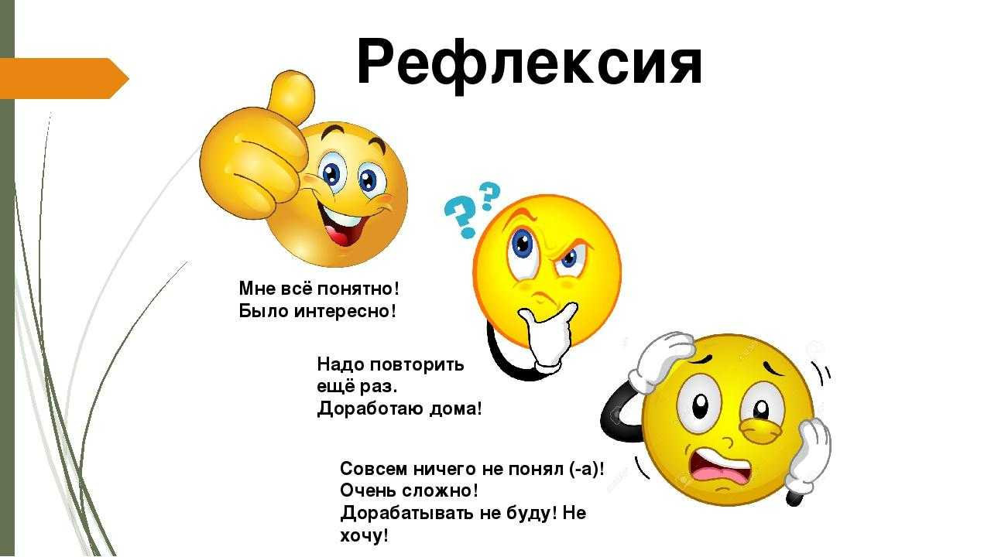 | - умение оценивать восприятие данного урока

